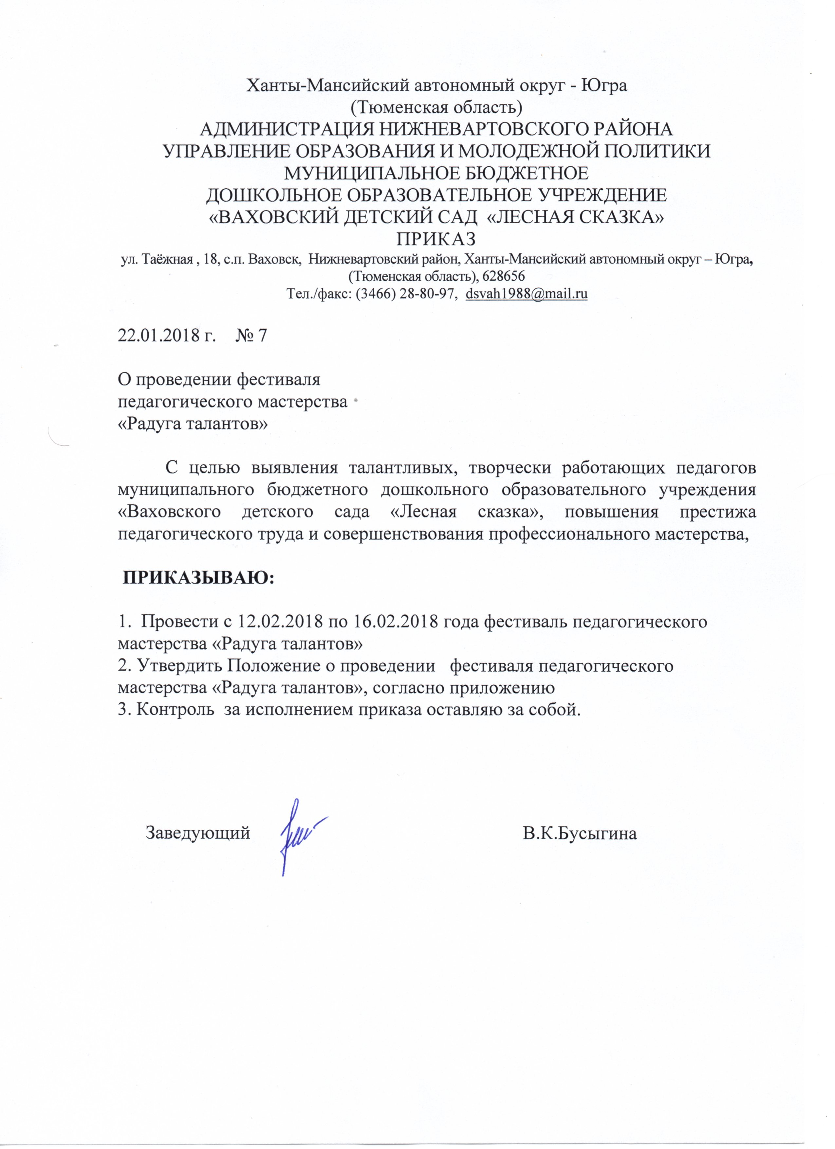

Муниципальное бюджетное дошкольное образовательное учреждение
«Ваховский детский сад «Лесная сказка»

Мастер - класс
«Создание мультфильма
в условиях ДОУ –
шаг за шагом»

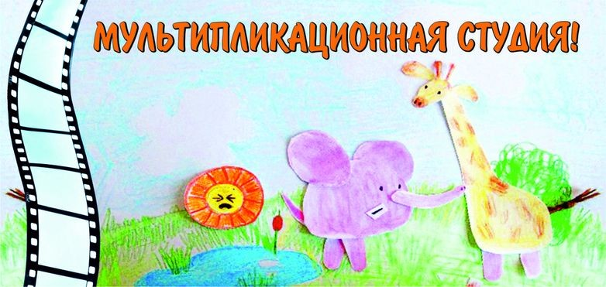

Воспитатель: Докучаева Н.И.

2018 год

Мастер-класс
(для педагогов ДОУ)
«Создание мультфильма в условиях ДОУ – шаг за шагом»

Цель: Освоение и последующее активное применение технологии создания
мультфильма в практической деятельности педагогов ДОУ.

Задачи:
Познакомить педагогов с методикой использования мультипликаций в ДОО;
Рассказать о техниках, используемых при создании мультфильмов в дошкольной образовательной организации;
Описать технологию создания мультфильма;
Выполнить совместный мультфильм с использованием пластилина (практическая часть).

Оборудование: проектор, компьютер, мольберт, пластилин, столы с необходимым материалом для совместного создания мультфильма (краски, бумага, ножницы, клей, пластилин, манная крупа и т.д.), фотоаппарат, штатив, площадка для съемки.

ХОД

1.
Уважаемые коллеги! Как вы думаете, Ваши дети любят мультфильмы? Почему все дети любят мультфильмы?
Создание мультфильма – увлекательный и интересный процесс. Просмотр мультипликационных фильмов завораживает и захватывает все внимание ребенка. Мультфильмы красочные.
Слово мультипликация - (от лат. multiplicatio — означает умножение, увеличение, возрастание, размножение) — технические приёмы создания иллюзии движущихся изображений с помощью последовательности неподвижных изображений (кадров, сменяющих друг друга с некоторой частотой.
Анимация (лат. animatio — одушевлённость) — метод создания серии снимков, рисунков, цветных пятен, кукол или силуэтов в отдельных фазах движения, с помощью которого во время показа их на экране возникает впечатление движения существа или предмета.

История
В конце 19 века изобретатель из Франции Эмиль Рейно придумал проектор. В начале 20 века была изобретена кинокамера, в Америке был сделан первый мультфильм. Сначала мультфильмы были чёрно-белыми и «немыми». Первый мультфильм со звуком сделал У. Дисней.

В 1929 году он снял свой первый рисованный мультфильм «Пляска скелетов». Диснея принято считать отцом мультипликации, его творчество заслуживает отдельного повествования, ведь только премию «Оскар» он получал 30 раз. Его опыт берут за основу и сегодня.
В 1912 году в России появился первый кукольный мультфильм. Все роли в нем выполняли засушенные насекомые – жуки, муравьи, стрекозы.

Мультипликация, или анимация - это вид современного искусства, который обладает чрезвычайно высоким потенциалом познавательного, художественно-эстетического, нравственно-эмоционального воздействия на детей старшего дошкольного возраста, а также широкими образовательно-воспитательными возможностями. Анимация – технология, позволяющая при помощи неодушевленных неподвижных объектов создавать иллюзию движения; наиболее популярная форма – мультипликация, представляющая собой серию рисованных изображений. Мультипликация представляет собой сложный процесс, построенный на объединении нескольких видов искусств, является сложным процессом воздействия на личность ребенка, с особой силой воздействует на его воображение. При грамотном педагогическом подходе, интерес ребенка к мультфильмам, стремление к созданию собственного мультипликационного продукта можно использовать в качестве средства развития познавательной, творческой, речевой активности детей дошкольного возраста.
Кроме того, в соответствии с Федеральным государственным образовательным стандартом дошкольного образования, который предписывает развитие дошкольника в пяти образовательных областях, данная деятельность позволяет решать задачи:
– речевого развития детей (знакомство с книжной культурой, детской литературой, понимание на слух текстов различных жанров детской литературы, обогащение словаря; в ходе озвучивания мультфильма - развитие связной, грамматически правильной диалогической и монологической речи; развитие звуковой и интонационной культуры речи, фонематического слуха);
– познавательного развития (деятельность по созданию мультфильмов вызывает у дошкольников устойчивый интерес и способствует поддержанию познавательной мотивации, обеспечивает решение дошкольниками проблемно-поисковых ситуаций, способствует формированию у старших дошкольников произвольного внимания, развитию слуховой и зрительной памяти, развитию воображения и мышления дошкольников);
– художественно-эстетического развития (восприятие художественных произведений, стимулирование сопереживания персонажам произведений, самостоятельная художественная и конструктивная деятельность детей в процессе изготовления персонажей и декораций мультфильма);
– социально - коммуникативного развития (развитие общения и взаимодействия дошкольника со взрослым и сверстниками, становление самостоятельности и саморегуляции в процессе работы над созданием общего продукта – мультфильма, развитие готовности к совместной деятельности со

сверстниками, формирование позитивных установок к труду и творчеству);
– физического развитие (развитие мелкой моторики рук)
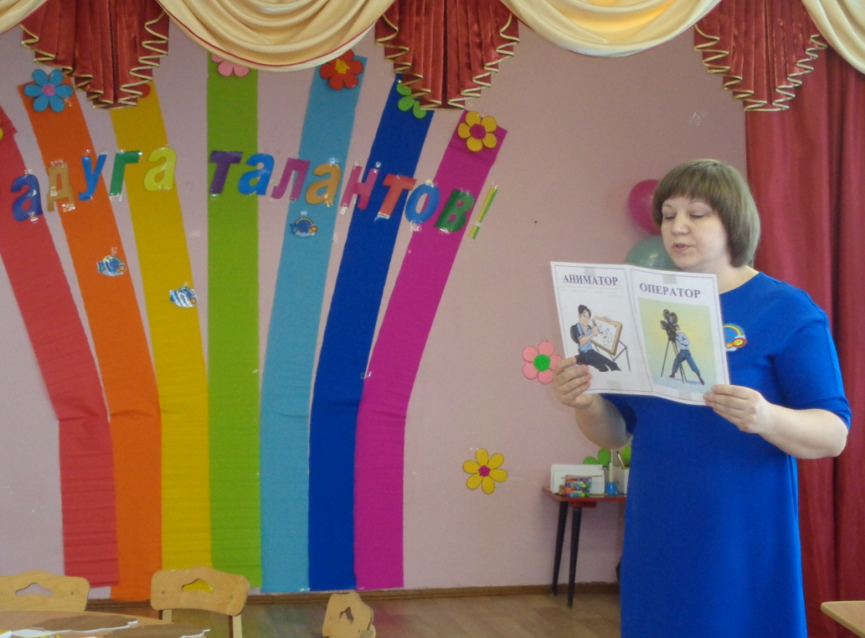

Создание анимационного фильма предполагает наличие следующих этапов:
1. Определение общей идеи мультфильма.
2. Написание сценария мультфильма или знакомство с готовым художественным произведением.
3. Изготовление героев и декораций для всех сцен фильма.
4. Покадровая съёмка мультфильма.
5. Соединение кадров в фильм при помощи компьютерной программы.
6. Озвучивание фильма.
7. Совместный просмотр.

2.
Сегодня я предлагаю вам стать художниками и аниматорами и создать мультфильм по сказке, а какой сказке вы должны отгадать:

Кто – то за кого – то ухватился крепко,
Ой, никак не вытянуть,
Ой, засела крепко!
Но еще помощники скоро прибегут,
Победит упрямицу дружный круг! (РЕПКА)

Рефлексия:
(звучит музыка «В мире много сказок»)

В мире много сказок,
Грустных и смешных,
И прожить на свете,
Нам нельзя без них.

Мы сегодня вместе,
Сказку сотворим,
Вылепим героев,
В фильме оживим.

3.
Практическая часть
(На столах разложены технологические карты героев сказки)

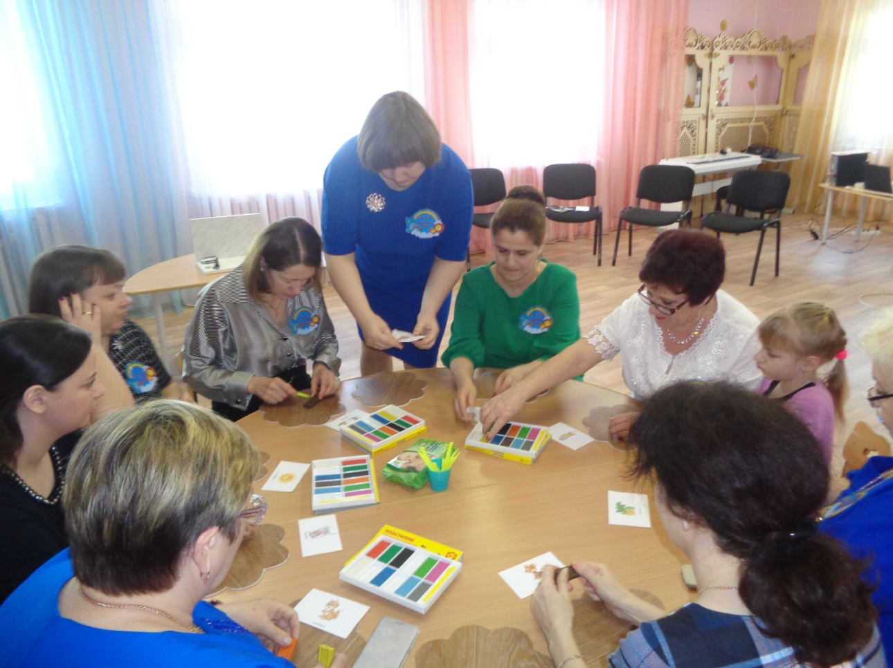

Сценарий мультфильма:

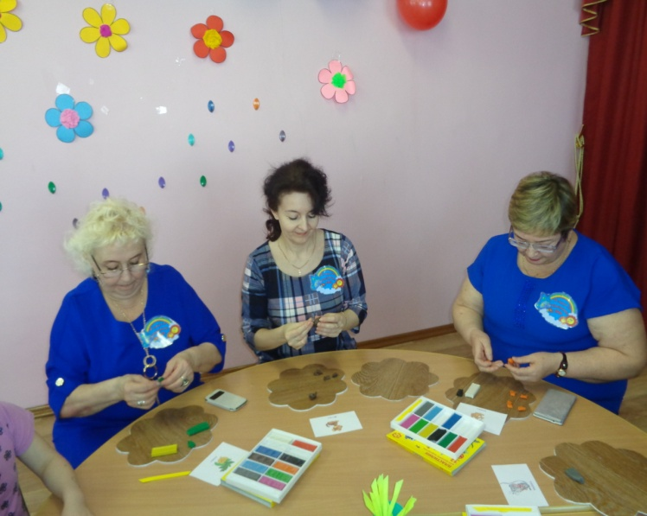
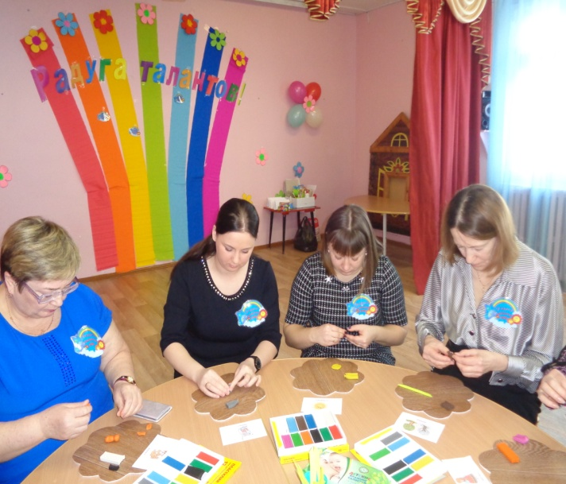

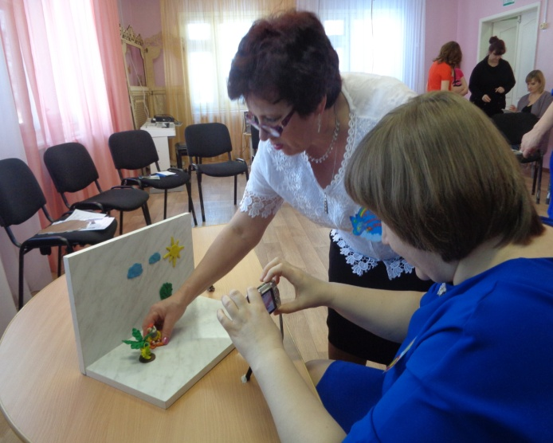

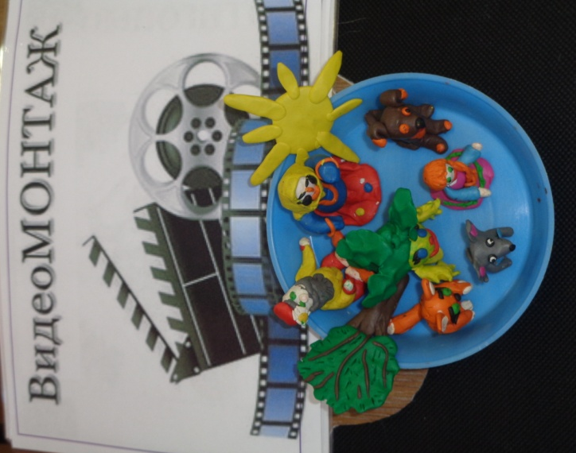

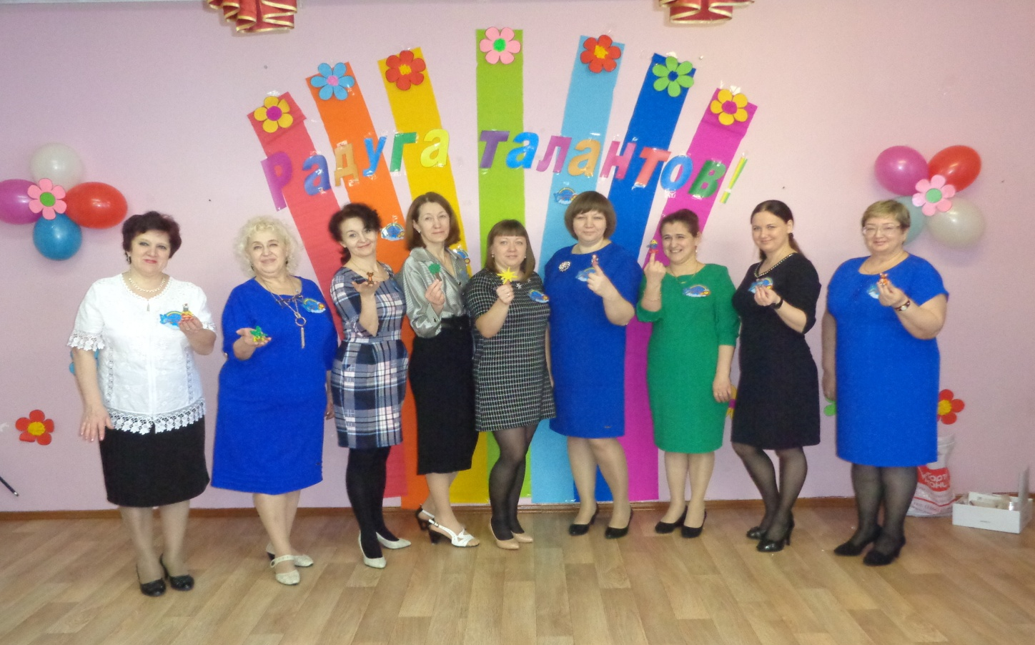

- Уважаемые зрители!
Сказку посмотреть не хотите ли?
Сказку про репку на новый лад
Рассказать наш коллектив вам рад!

Автор:
- Посадил дед репку. Выросла репка большая – пребольшая, да необыкновенная, а современная.
Пошел дед репку тянуть (дед подходит к репке, берется за вершок)

Репка:
- Эй, дед, чего это ты вздумал меня тянуть, есть ли у тебя для этого знания, да образование? Иди отсюда, да без диплома не приходи!
Дед растерян, в недоумении приходит к бабке:
Дед:
- Бабка, иди скорей сюда, чего расскажу. Представляешь, хотел я было репку вытянуть, да она… образование у меня требует.

Бабка:
- Эх, дед – недоучка! Хорошо хоть бабка тебе досталась образованная, пойдем помогу.
Дед с бабкой подходят к репке, бабка – за дедку; дедка – за репку, начинают тянуть.

Репка:
- Это что ещё такое? Бабка, а ты курсы повышения квалификации прошла для того, чтоб меня вытянуть, да при этом травму психологическую ненароком не нанести?
Пошел дед репку тянуть (дед подходит к репке, берется за вершок)

Репка:
- Эй, дед, чего это ты вздумал меня тянуть, есть ли у тебя для этого знания, да образование? Иди отсюда, да без диплома не приходи!
Дед растерян, в недоумении приходит к бабке:

Дед:
- Бабка, иди скорей сюда, чего расскажу. Представляешь, хотел я было репку вытянуть, да она… образование у меня требует.

Бабка:
- Эх, дед – недоучка! Хорошо хоть бабка тебе досталась образованная, пойдем помогу.

Дед с бабкой подходят к репке, бабка – за дедку; дедка – за репку, начинают тянуть.

Репка:
- Это что ещё такое? Бабка, а ты курсы повышения квалификации прошла для того, чтоб меня вытянуть, да при этом травму психологическую ненароком не нанести?
Бабка с дедкой падают на пол от неожиданности. Придя в себя, бабка деду:
- Пошли за внучкой!
- Внучка, помоги. Репка у нас в этот год какая-то чудная уродилась. Требует с нас курсы какие-то пройти.

Внучка:
- Повезло вам, старики! Я ж вчера только с курсов приехала, ай-да за мной!
Все подходят к репке. Внучка за бабку, бабка за дедку, дедка – за репку. Начинают тянуть.
Репка:
- И откуда вы только взялись на мою голову? Проект-то вы хоть защитили, в электронном варианте отправили?
У всех удивление.

Внучка:
- Кажется я знаю кто нам может помочь. Это – Жучка. Пойдемте скорей за ней.
- Милая собака! Только ты можешь нам помочь справиться со зловредной репкой. Нужно проект напечатать и в электронном виде отправить.
@:
- Что за времена пошли? Вообще отдохнуть не дают. Ладно, помогу.
Все подходят к репке. Жучка за внучку, внучка за бабку, бабка за дедку, дедка – за репку. Тянут.

Репка:
- Руки прочь! Нечего меня грязными руками трогать! Мед. осмотр все прошли? Уходите и без санитарной книжки не возвращайтесь. И чтоб печать была!
Все в шоке.

Жучка:
- Ё – моё! Придется к кошке за помощью бежать, она у нас такая чистюля, всё время намывается.
- Мурка, помоги нам репку вытащить. Совсем она нас достала своими требованиями бесконечными, уж скорей бы её из грядки вытащить!

Мурка:
- Наслышана я уже о вашей репке. Пойдемте, помогу.

Все подходят к репке. Мурка за Жучку, Жучка за внучку, внучка за бабку, бабка за дедку, дедка – за репку. Тянут.

Репка:
- Так, так… Вижу теперь вы подготовились неплохо. (Хитрый прищур). Чисто теоретически – то вы готовы. Покажите-ка теперь мне открытое мероприятие, чтобы все видели, как правильно репку из земли вытягивать.
Все с поникшей головой уходят.
Мурка:
- А не позвать ли нам мышку? Может она сможет нам чем-то помочь?
- Мышка, последняя надежда на тебя осталась. Помоги нам с репкой справиться, подскажи идею.

Мышка:
- Знаю я один способ, нужно вокруг вашей неугомонной репки хоровод сводить. Все идут, водят вокруг репки хоровод:
Репка, репонька,
Вот какая крепонька.
Репка, репка выходи!
С нами вместе попляши!
Раз, два, не зевай.
И из грядки вылезай!

4.
Итог: Вы убедились, что процесс создания мультипликационных фильмов самими детьми является для них тем видом творческой деятельности, который удовлетворяет их потребности в самовыражении, художественной деятельности, получения новой и полезной информации, в живом общении со сверстниками и взрослыми - что способствует современным тенденциям (ФГОС ДО).

Я бы хотела закончить наш мастер класс цитатой:

«Мультипликация — это особенное занятие, которое лучше всего подходит тем, кто толком не умеет ни рисовать, ни писать. Но зато она позволяет склеить эти два полуталанта вместе и даже сделать себе карьеру»

Спасибо за участие!

